УДК 636.082.251

Баркарь Є. В., кандидат сільськогосподарських наук, доцент,

доцент кафедри генетики, годівлі тварин та біотехнології;

Бондар А. О., кандидат сільськогосподарських наук, доцент,

доцент кафедри зоогігієни та ветеринарії,

Миколаївський національний аграрний університет

вплив класового розподілу на молочну продуктивність корів різних генеалогічних ліній

У статті проаналізовано молочну продуктивність корів різних класів розподілу з урахуванням лінійної приналежності та взаємозв’язки надоїв за перші п’ять місяців лактації із величиною надою за 305 діб третьої лактації. Результати аналізу свідчать про необхідність диференційованого підходу при роботі з різними лініями. Зокрема, серед корів лінії Арика ефективним є відбір тварин класу М⁺, а для корів лінії Візита більш доцільною є модальна селекція.

Ключові слова: корови, молочна продуктивність, лінія, класи розподілу.

Постановка проблеми. Подальше підвищення ефективності селекційної роботи в молочному скотарстві пов’язане з розробкою більш досконалих методів оцінки племінної цінності корів. У цьому плані важливого значення набуває визначення елементів складних полігенних ознак, до яких відносяться більшість господарсько-корисних показників молочної худоби. Актуальним є пошук критеріїв оцінки та відбору тварин з метою підвищення молочної продуктивності [2].
Аналіз останніх досліджень і публікацій, у яких започатковано розв’язання проблеми. Сьогодні серед науковців-селекціонерів триває пошук критеріїв оцінки та прогнозування молочної продуктивності, що дасть змогу якомога раніше проводити оцінку і відбір тварин. З метою ранньої діагностики продуктивності проводились і тривають нині пошуки зв’язків між екстер’єрними, морфологічними, біохімічними, фізіологічними ознаками раннього онтогенезу і показниками подальших продуктивних, технологічних якостей худоби [1, 5].
З поміж генетико-статистичних методів прогнозування значне місце посідає вивчення і моделювання лактаційних кривих із використанням засобів регресійного аналізу, інвертованих поліномів Нелдера, гамма-функції Вуда, що дозволяють передбачувати продуктивність первістки за лактацію, виходячи з даних за окремі її проміжки. У цьому напрямку проведено багато досліджень як вітчизняними, так і зарубіжними вченими. Зазначимо, що розвиток молочного скотарства в Україні на сучасному етапі характеризується істотними змінами кількісного та якісного складу поголів’я, появою новостворених молочних порід, зокрема, української червоно-рябої та чорно-рябої породи. Тому виникає необхідність в уточненні існуючих і розробці нових прогнозуючих моделей та вивченні можливостей їх застосування при прогнозуванні продуктивності корів [4].
Мета досліджень. Метою досліджень було проаналізувати молочну продуктивність корів різних класів розподілу з урахуванням лінійної приналежності та взаємозв’язки надоїв за перші п’ять місяців лактації із величиною надою за 305 діб третьої лактації.
Матеріали і методика досліджень. Дослідження було проведено в умовах ТзДВ «Південний колос» Новоодеського району Миколаївської області. Було проведено розподіл корів-первісток на групи на підставі даних нормованого відхилення (), в якості критерію розподілу використано показник кількості молочного жиру за 305 діб першої лактації. Таким чином, у кожній лінії: Арика та Візита було сформовано по три групи тварин.
Молочну продуктивність оцінювали за показниками: надій, вміст жиру в молоці та кількість молочного жиру з урахуванням помісячної динаміки та за 305 діб за даними першої та третьої лактацій. Стандартизація надоїв відбувалася з використанням моделі поліному третього ступеня за методикою С. С. Крамаренка [3]. Було використано кореляційний аналіз для вивчення взаємозв’язків показників молочної продуктивності корів різних ліній та класів розподілу між даними за перші місяці та за 305 діб лактації. Обробка матеріалів досліджень проводилася з використанням комп’ютерної техніки та пакету прикладного програмного забезпечення MS OFICE 2010 EXCEL.
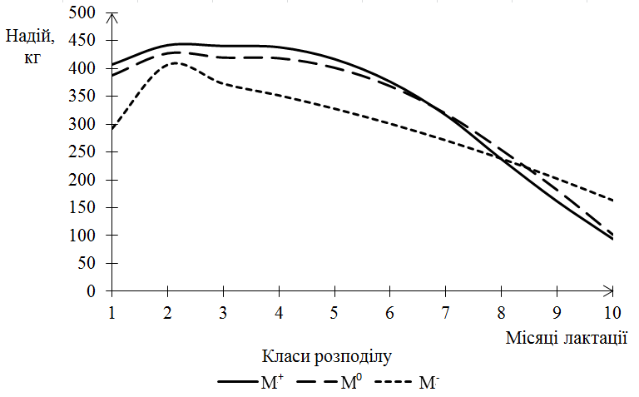
Результати досліджень та їх обговорення. У результаті аналізу динаміки молочної продуктивності повновікових корів різних класів розподілу з урахуванням лінійної приналежності встановлено, що більшість різниць між сформованими класами розподілу по коровах лінії Арика виявилися статистично невірогідними (р>0,05). Однак при аналізі даних п’ятого місяця лактації виявлено, що корови класу М⁺ вірогідно переважають корів модального класу на 89,1 кг (рис. 1).

Рис. 1. Лактаційні криві корів різних класів розподілу лінії Арика за даними третьої лактації

Аналіз даних величини надою за 305 діб третьої лактації статистично вірогідних різниць між сформованими класами розподілу не виявив. Однак можна стверджувати про наявну тенденцію до більшої величини надою у корів класу М⁺ порівняно з коровами класу М⁻.
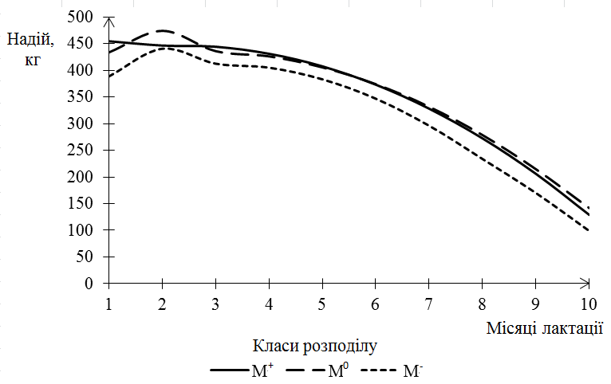
Аналогічним чином було проаналізовано дані величини надою, як у щомісячній динаміці, так і за 305 діб третьої лактації по коровах лінії Візита (рис. 2). У результаті аналізу помісячної динаміки величини надою спостерігається лише стійка тенденція до вищої продуктивності у корів модального класу порівняно із тваринами класу М⁻.

Рис. 2. Лактаційні криві корів різних класів розподілу лінії Візита за даними третьої лактації

Однак, саме за рахунок наявної тенденції при аналізі даних величини надою за 305 діб третьої лактації встановлено, що корови модального класу вірогідно переважають тварин класу М⁻ на 341,2 кг. Значення встановленої різниці відповідає першому порогу вірогідності (р<0,05).
Нами також було проведено детальний аналіз помісячної динаміки кількості молочного жиру корів різних класів розподілу з урахуванням лінійної приналежності (табл. 1). Встановлено, що даними четвертого, п’ятого та шостого місяців третьої лактації корови класу М⁺ лінії Арика вірогідно переважали тварин класу М⁻. Зазначені різниці відповідають першому порогу вірогідності (р<0,05).
Таблиця 1
Помісячна динаміка кількості молочного жиру повновікових корів різних ліній та класів розподілу за даними третьої лактації,
Місяці лактації | Лінії
Місяці лактації | Арика |  |  | Візита
Місяці лактації | Класи розподілу
Місяці лактації | М⁺ (n=5) | М⁰ (n=21) | М⁻ (n=5) | М⁺ (n=8) | М⁰ (n=21) | М⁻ (n=9)
1 | 13,9±1,59 | 13,5±0,87 | 9,84±1,68 | 15,3±2,07 | 14,9±0,59 | 13,2±1,19
2 | 15,8±1,72 | 15,4±0,84 | 14,4±1,79 | 15,9±2,07 | 17,1±0,87 | 15,6±1,64
3 | 16,2±1,27 | 15,6±0,35 | 13,4±1,05 | 16,2±1,72 | 16,1±0,44 | 15,1±0,71
4 | 16,6±0,83 | 15,9±0,20 | 13,0±1,12* | 16,1±1,48 | 16,1±0,40 | 15,2±0,55
5 | 16,1±0,46 | 15,6±0,23 | 12,4±1,28* | 15,7±1,32 | 15,7±0,40 | 14,8±0,48
6 | 15,0±0,47 | 14,7±0,26 | 11,3±1,33* | 14,7±1,20 | 14,9±0,40 | 13,7±0,46
7 | 13,0±0,83 | 13,0±0,32 | 10,7±0,92 | 13,4±1,84 | 13,5±0,39 | 12,0±0,58*
8 | 9,9±1,25 | 10,6±0,45 | 9,7±0,87 | 11,5±1,10 | 11,6±0,44 | 9,7±0,79*
9 | 7,1±1,04 | 7,8±0,53 | 8,0±1,41 | 9,0±1,41 | 9,2±0,60 | 7,3±0,86
10 | 4,4±0,88 | 4,5±0,66 | 6,4±2,84 | 5,8±2,13 | 6,3±0,92 | 4,3±1,12
За 305 діб третьої лактації | 128,1±3,87 | 126,6±2,87 | 109,2±8,70* | 133,8±13,64 | 135,4±2,26 | 120,9±4,11**

При аналізі даних третьої лактації по коровах лінії Візита різних класів розподілу встановлено, що саме корови модального класу вірогідно переважають тварин класу М⁻ за кількістю молочного жиру за даними сьомого та восьмого місяців лактації, що в свою чергу забезпечує вірогідну перевагу за даними за 305 діб лактації на 14,5 кг. Значення вказаної різниці відповідає другому порогу вірогідності (р<0,01).
Було проведено аналіз показників співвідносної мінливості величин місячних показників та показників за 305 діб лактації по коровах лінії Арика (табл. 2). Встановлено, що корови класу М⁺ характеризуються наявністю вірогідних кореляційних зв’язків надою за третій, четвертий, п’ятий місяці лактації та надою за 305 діб третьої лактації. За ознакою вміст жиру в молоці вірогідний додатний кореляційний зв’язок встановлено лише по першому місяцю лактації, а по кількості молочного жиру – по п’ятому.
Таблиця 2
Взаємозв’язок показників молочної продуктивності корів за перший-п’ятий місяці лактації та за 305 діб третьої лактації,
Класи розподілу | Місяці лактації | Лінії
Класи розподілу | Місяці лактації | Арика |  |  | Візита
Класи розподілу | Місяці лактації | Показники
Класи розподілу | Місяці лактації | надій, кг | вміст жиру в молоці, % | кількість молочного жиру, кг | надій, кг | вміст жиру в молоці, % | кількість молочного жиру, кг
М⁺ | перший | 0,833 | 0,902 | 0,766 | 0,937 | 0,493 | 0,945
М⁺ | другий | 0,871 | 0,839 | 0,786 | 0,947 | 0,340 | 0,944
М⁺ | третій | 0,919 | 0,839 | 0,805 | 0,966 | 0,804 | 0,961
М⁺ | четвертий | 0,932 | 0,839 | 0,844 | 0,927 | 0,679 | 0,915
М⁺ | п’ятий | 0,887 | 0,839 | 0,897 | 0,857 | 0,679 | 0,845
М⁰ | перший | 0,792 | 0,912 | 0,711 | 0,486 | 0,647 | 0,395
М⁰ | другий | 0,720 | 0,970 | 0,628 | 0,338 | 0,626 | 0,256
М⁰ | третій | 0,792 | 0,978 | 0,712 | 0,611 | 0,866 | 0,576
М⁰ | четвертий | 0,687 | 0,974 | 0,539 | 0,603 | 0,832 | 0,610
М⁰ | п’ятий | 0,253 | 0,945 | 0,115 | 0,532 | 0,733 | 0,585
М⁻ | перший | 0,576 | 0,807 | 0,504 | 0,801 | 0,573 | 0,799
М⁻ | другий | 0,819 | 0,849 | 0,864 | 0,754 | 0,937 | 0,718
М⁻ | третій | 0,894 | 0,924 | 0,928 | 0,594 | 0,950 | 0,509
М⁻ | четвертий | 0,605 | 0,653 | 0,607 | 0,352 | 0,950 | 0,253
М⁻ | п’ятий | 0,444 | 0,653 | 0,467 | 0,140 | 0,899 | -0,053

Більшість розрахованих показників співвідносної мінливості між даними продуктивності по першому-п’ятому місяцях та за 305 діб третьої лактації по тваринах модального класу виявилися позитивними та статистично вірогідними (р<0,05). Корови класу М⁻ характеризуються наявністю позитивної кореляції між показниками молочної продуктивності за третій місяць та за 305 діб третьої лактації.
Також було проведено аналіз показників співвідносної мінливості величин місячних показників та показників за 305 діб лактації по коровах лінії Візита. Порівняно із коровами лінії Арика більшість розрахованих коефіцієнтів кореляції виявилися статистично вірогідними та додатними.
Висновки та перспективи досліджень. Отже, результати аналізу показників молочної продуктивності корів, розподілених на класи із використанням в якості критерію розподілу величини кількості молочного жиру за 305 діб першої лактації, свідчать про необхідність диференційованого підходу при роботі з різними лініями. Зокрема, серед корів лінії Арика ефективним є відбір тварин класу М⁺, а для корів лінії Візита більш доцільною є модальна селекція. В подальшому перспективним є дослідження впливу класового розподілу корів з урахуванням лінійної приналежності на показники молочної продуктивності за всі лактації.
Список використаних джерел
- Гиль М. І. Особливості математичного моделювання росту молодняку корів різних генотипів та їх наступної молочної продуктивності / М. І. Гиль // Вісник Полтавської ДАА : Наук.-виробн. фахов. журнал. – Полтава, 2007. – № 3 (46). – С. 51 – 56.
- Добровольський Б. Рання оцінка прогнозування молочної продуктивності корів за надоями предків / Б. Добровольський // Тваринництво України. – 2004. – №12. – С.21–24.
- Крамаренко С. С. Аналіз особливостей формування лактаційних кривих корів червоної степової породи на підставі моделі П. Вуда / C. С. Крамаренко // Вісник аграрної науки Причорномор’я. – 2009. – Вип. 4(51). – С.222–228.
- Макаров В. М. Совершенствование методов оценки лактации коров / В. М. Макаров // Зоотехния. – 1995. – №5. – С.15–17.
- Сметана О. Ю. Аналіз сталості лактаційних кривих голштинських корів різних класів розподілу при моделюванні ефекту стабілізуючого відбору / О. Ю. Сметана // Збірник наукових праць : Технологія виробництва і переробки продукції тваринництва. – Кам’янець-Подільський : ПДАТУ, 2011. – Вип. 19. – С. 156–159.

Баркарь Е. В., Бондарь А. А.
ВЛИЯНИЕ классового распределения на молочную продуктивность коров РАЗличных генеалогических линий.
В статье проанализировано молочную продуктивность коров различных классов распределения с учетом линейной принадлежности и взаимосвязь надоев за первые пять месяцев лактации с величиной удоя за 305 дней третьей лактации. Результаты анализа свидетельствуют о необходимости дифференцированного подхода при работе с различными линиями. В частности, среди коров линии Арыка эффективным является отбор животных класса М⁺, а для коров линии Визита более целесообразной является модальная селекция.
Ключевые слова: коровы, молочная продуктивность, линия, классы распределения.

Barkar E., Bondar A.
Influence of the class of distributions on the cows' milk productivity DIFFERENT genealogies.
The article analyzes the milk production of cows of different classes of distribution, taking into account the linear relationship yields and accessories for the first five months of lactation milk yield with the value for 305 days of the third lactation. Results of the analysis indicate the need for a differentiated approach when working with different lines. In particular, among the cows line Arik is effective selection of animals of the class M⁺, and the cows line Visit would be more appropriate modal selection.
Keywords: cows, milk production, line, class of distributions.

